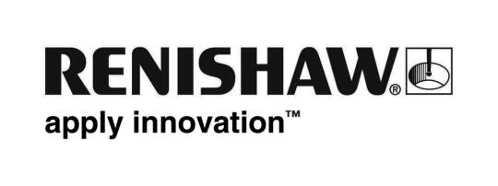
Renishaw 뉴스

핵심적 응용 분야에서 장기간 지원을 제공할 Renishaw HS20 레이저 엔코더

EMO 2013을 통해 최대 60 m 거리의 항공우주 산업용 대형 공작기계에서 다양하게 응용되고 있는 Renishaw의 장수 제품인 HS10 장거리 레이저 엔코더의 신규 모델이 출시될 예정입니다.

1990년대에 판매된 많은 수의 HS10이 서비스 수명에 다다르고 있는 시점에서 Renishaw는 새로운 HS20을 소개하여 이 시장의 요구를 충족시키고자 하는 열의를 나타냈습니다. HS20은 기존 HS10 제품을 '수정 없이 그대로' 대체하므로 기존 사용자가 설치 문제에 큰 어려움을 겪지 않을 것입니다. 내부적으로, 이 제품은 Renishaw의 최신 XL-80 캘리브레이션 레이저에서 입증된 많은 부품을 사용하여 완전히 개조되었습니다. PCB는 최신 표면 실장 기술을 이용하여(Renishaw 사내에서 생산) 견고성과 신뢰성을 증대했습니다.

HS20은 세팅을 위한 외부 구성 스위치와 함께 24V 전용 전원을 사용하여 레이저와 Renishaw RCU10 실시간 직각 위상 보정 장치 사이의 거리가 먼 경우에도 멀티 코어 케이블로 인한 전력 강하를 방지 합니다. RCU10 장치를 사용하면 다양한 환경 조건에서도 정확도를 유지할 수 있습니다.

배경
가공 및 후 공정 부품 검사 전에 공작 기계의 성능을 확인하여 불량률과 기계 가동 중단률을 크게 줄여 제조 비용을 절감할 수 있습니다.

생산하는 부품의 크기와 비용(기본적인 재료 비용과 함께 매우 엄격한 품질 보증 및 제어 절차에 포함된 비용까지 포함) 및 가공 공정 비용(매우 고가의 기계를 장시간 사용)을 감안하면 우주 항공 및 해양 산업에 일반적으로 사용되는 대규모 공작 기계에서는 이러한 부분이 더욱 중요합니다. 이와 동시에 기존의 리니어 스케일은 정확하게 배치하기가 어렵고 열팽창의 영향을 받기 쉬우며 장거리에 걸쳐 비용을 상승시킬 수 있습니다.

그러나 레이저 엔코더는 일반적으로 캘리브레이션 레이저의 특징인 레이저 측정 정밀도를 공작 기계에서 직접 실현시킵니다. 이러한 측정은 기계의 열팽창과 상관이 없으며 사용 중 매우 높은 반복 정도와 신뢰성을 제공합니다. 설치, 셋업 및 정렬이 직관적입니다.

우주항공 분야를 위한 새로운 대형 기계의 도입(복합재료 패널용 고압 워터젯 커터 포함)은 새로운 레이저 엔코더 시스템을 요구하는 지속적인 시장이 존재하고 Renishaw가 HS20 레이저 엔코더로 이러한 시장 요구를 충족시켜 이러한 공작 기계 시장의 특수 부문에서 지속적 지원을 제공할 수 있음을 의미합니다.

Renishaw HS20 장거리 레이저 엔코더에 관한 자세한 내용은 www.renishaw.com/HS20에서 확인할 수 있습니다.

